Detallar sus artículos de especificaciones
Si está introduciendo manualmente sus Elementos de especificación en la lista Elemento de especificación, unfter que ha introducido sus Elementos de especificación, (consulte nuestra escritura'Introducción de elementos de especificación'), puede introducir tantos detalles como necesite en su registro de especificación. Las siguientes instrucciones le guiarán a través de cómo hacerlo.
En la lista de artículos de especificación, abra la pantalla Detalle de elemento de especificación haciendo doble clic en la barra selectora de registros en el extremo izquierdo del registro que desea detallar.
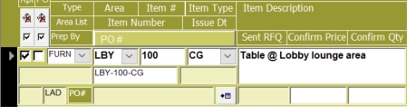
Selector de registros
En la pantalla Detalle de posición de especificación, introduzca la información necesaria en los campos apropiados.
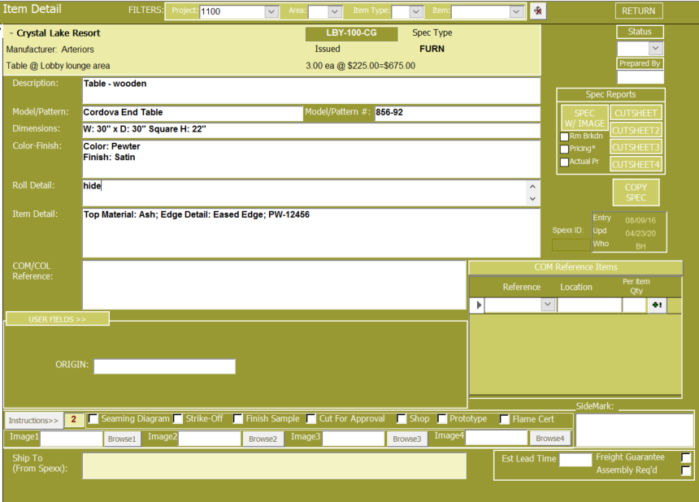
Para introducir varias entradas de línea en un campo, puede escribir (copiar/pegar) directamente en el campo o utilizar la ventana Zoom con los dos métodos siguientes.
Ejemplo del método de zoom - Campo de acabado de color como se muestra en el ejemplo anterior. Este método le proporciona una mejor visibilidad al introducir varias líneas de texto. Estos son los pasos para este método:
- Haga doble clic en el campo y se abrirá la ventana Zoom. O bien, puede hacer clic en el campo y hacer clic en la tecla 'Mayús+ F2' en su teclado para abrir la ventana de zoom.
- En la ventana Zoom ingrese sus datos.
Nota: Para colocar un retorno duro después de una línea de entrada, es posible que tenga que hacer clic en las teclas 'Ctrl +Enter' en su teclado (en lugar de 'Enter').
- Haga clic en Aceptar para cerrar la ventana de zoom y completar la entrada en el campo.

Nota: Puede copiar y pegar rápidamente texto de las especificaciones que se le han proporcionado en los detalles del elemento de especificación.
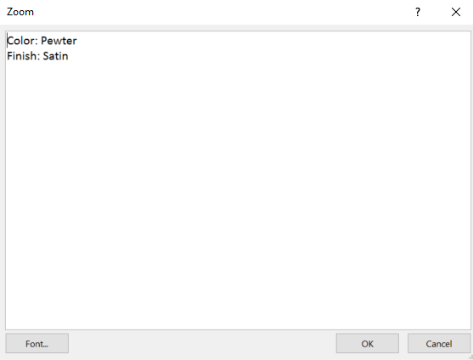
Método de punto y coma - Desde el example anterior: Campo Detalle delartículo
Nota: Este método se utiliza cuando los detalles del elemento de especificación se importan de un usuario Spexx.
- Utilice la ventana Zoom, o no, lo que prefiera.
- Al introducir la información de especificación, agregue un punto y coma+espacio (;) para crear un retorno duro,donde quiera que se muestre en sus informes.
Escriba - 'Material superior:Ceniza; Detalle del borde: Bordesuavizado; PW-12456'
Estas entradas se mostrarán como entradas de línea independientes, como se muestra en el ejemplo siguiente, en todos los informes que muestran los detalles del elemento de especificación.
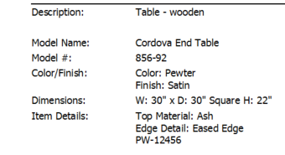
Elementos de referencia COM: si tiene referencias de material que realizar en el elemento de especificación, utilice el menú desplegable Elementos de referencia COM para vincular los materiales/tejidos introducidos anteriormente al elemento de especificación. Utilice la lista desplegable para seleccionar su especificación de material, introduzca la ubicación en el artículo donde se va a aplicar el material, introduzca la cantidad por artículo y, a continuación, haga clic en el signo más verde. Esto agregará su referencia de material al campo Referencia COM/COL como se muestra en la captura de pantalla a continuación.
Esta referencia no solo le proporciona informes que ayudan a confirmar las referencias y cantidades del tejido, sino que también se utilizarán para crear la referencia de Sidemark al crear el pedido de compra. Consulte nuestra escritura sobre 'Trabajarcon referencias de tela' para obtener más información.
Campos de usuario (Admin; Opcional) – Los campos de usuario se pueden agregar para expandir su plantilla de especificación. Esto debe hacerse en el área Sistemas y utilidades de Exxpedite por su administrador del sistema . Se pueden agregar hasta 10 campos de usuario por tipo de elemento. Consulte nuestra escritura, "Campos de usuario" para obtener más detalles.
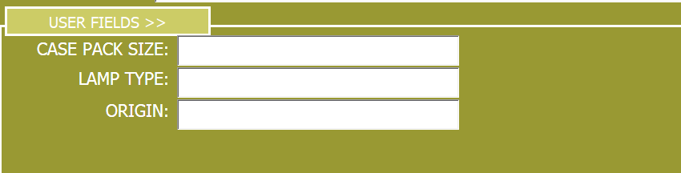
Elementos de envío (opcional): cerca de la parte inferior de la pantalla hay casillas de verificación para que indique qué elementos de envío, si los hay, desea requerir para su elemento de especificación. Compruebe cada elemento que necesite. Estas selecciones no solo se mostrarán en su artículo de especificación en la orden de compra, sino que también se vincularán a una función de seguimiento e informes para sus artículos de envío.
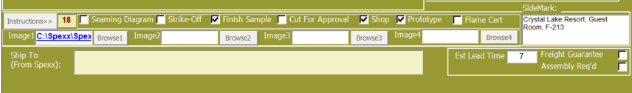
Instrucciones de elemento de especificación (recomendado): a la izquierda de los elementos de envío verá un botón Instrucciones y un campo que indica el número de instrucciones de elemento de especificación que están asociadas con este elemento de especificación. El campo estará en blanco si no se han introducido instrucciones. Al hacer clic en el botón Instrucciones, abrirá la pantalla donde puede trabajar con sus Instrucciones de Elemento de Especificación. Las instrucciones se pueden copiar/pegar desde su informe de especificaciones digitales.
Nota: Las instrucciones se transferirían automáticamente a un elemento de especificación importado de un usuario Spexx. Para obtener información adicional sobre la configuración y el uso de instrucciones, consulte nuestra escritura 'Trabajarcon instrucciones de especificación'.
Marca lateral: la marca lateral de su artículo de especificación se generará automáticamente al crear un pedido de compra para este artículo. Puede modificar la marca lateral aquí o en el detalle de su orden de compra una vez que se haya rellenado. Consulte nuestra escritura sobre "Trabajarcon marcas laterales" para obtener más información.
Enviar a (Spexx Import Only) – Esto habría sido importado de Spexx. Este campo debe permanecer en blanco si no se ha traído nada de Spexx.
Tiempo estimado de entrega: esta información se introduce normalmente al introducir cargos en el elemento de especificación desde la lista de artículos de especificación, pero también se puede ver y modificar aquí. El tiempo de entrega se puede mostrar en su pedido de compra (opción de alternancia) y se puede utilizar para la función de programación (necesidad por/pedido por) que se encuentra en la pantalla Introducir gastos (consulte "Escriturade cargos de artículo de especificación").
Adjuntar imágenes: puede adjuntar hasta 4 imágenes a cada elemento de especificación en Exxpedite. Consulte nuestra escritura 'Saving Images' para obtener instrucciones sobre cómo utilizar imágenes en Exxpedite.
Nota: La imagen 1st o Primary es la utilizada en la mayoría de los informes que se encuentran en Exxpedite como una imagen o una miniatura. Hay algunos informes, como la solicitud de presupuesto y el conjunto completo de hojas de cálculo vinculadas a su informe de pedido de compra que usarán las cuatro imágenes.
Visualización e impresión del informe de elementos de especificación: si desea ver o imprimir el informe de especificaciones desde la pantalla Detalle del elemento de especificación, haga clic en el botón Especificación con imagen para ver el informe. Una miniatura de la primera imagen adjunta (si está incluida) se mostrará en la página principal.
Nota: Si desea mostrar un desglose de habitación, un precio (presupuestado) o un precio real, active esas casillas de verificación debajo del botón Especificación con imagen.

Si desea ver hojas de corte de página completa para imágenes adjuntas individualmente, haga clic en el botón de hoja de corte para la imagen que desea ver (Imagen 1, 2, 3 4).
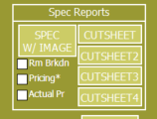

Póngase en contacto con el servicio de soporte técnico de Lojik para cualquier consulta o inquietud
Y: support@lojikdesign.biz

